

**移动端产品需求文档**

**“到云”课程管理系统**

Daoyun Course Management System

小组成员： 庄锐、陈发荣

欧郭杰、邢光燊

学 号： 200327130、200327003

200327076、200327095

学 院： 数学与计算机科学学院

指导教师： 池芝标

**文档修改记录**

|  |  |  |  |  |
| --- | --- | --- | --- | --- |
| 日期 | 版本 | 修改内容 | 修改人 | 批准人 |
|  |  |  |  |  |
|  |  |  |  |  |
|  |  |  |  |  |
|  |  |  |  |  |
|  |  |  |  |  |
|  |  |  |  |  |
|  |  |  |  |  |
|  |  |  |  |  |
|  |  |  |  |  |

**目录**

1 引言 3

1.1 目的 3

1.2 背景 3

1.3 定义 4

2 项目概述 4

2.1 产品结构图 4

2.2 产品信息结构图 5

2.3 用户 5

2.4 业务流程 6

2.4.1 登录/注册 6

2.4.2 创建/加入班级 7

2.4.3 发起签到/签到 8

2.5 全局说明 8

3 功能详细需求 9

3.1 登录 9

3.1.1 启动与欢迎 9

3.1.2 快速登录 9

3.1.3 账号密码登录 10

3.2 注册 11

3.2.1 注册 11

3.2.2 忘记密码 12

3.3 加入班课 13

3.4 创建班课 13

3.5 班课列表 15

3.5.1 我加入的 15

3.5.2 我创建的 15

3.5.3 发起签到 16

3.5.4 签到统计 18

3.5.5 签到 19

3.5.6 班课调序 20

3.5.7 待完成任务 20

3.5.8 查看班课成员 21

3.5.9 查看成员具体信息 21

3.6 我的/用户信息 22

3.6.1 我的 22

3.6.2 个人资料 23

3.6.3 个人成就 24

3.6.4 我的勋章 25

3.6.5 文件暂存区 25

3.6.6 分享给朋友 26

3.6.7 设置 26

4 非功能需求 29

4.1 性能需求 29

4.2 安全性需求 29

4.2.1 权限控制 29

4.2.2 重要数据加密 29

4.2.3 数据备份 29

4.2.4 记录日志 29

4.3 可用性需求 30

4.3.1 方便操作，操作流程合理 30

4.3.2 没有计算机/手机使用经验， 30

4.3.3 控制必录入项 30

4.3.4 容错能力 30

4.3.5 操作时有必要的提示信息 30

4.3.6 用户可自定义 30

4.3.7 联机帮助与操作指南 30

4.4 其他需求 30

# 引言

## 目的

本文档旨在明确“到云APP”具备的功能与性能，为本APP的设计和编程提供基础，为测试和验收提供依据，便于参与“到云APP”研发推广的人员更好地理解产品形态以及项目组织形式。

## 背景

《教育信息化十年发展规划（2011-2020年）》指出：教育信息化的发展要以教育理念创新为先导，以优质教育资源和信息化环境建设为基础，以学习方式和教育模式创新为核心。随着互联网技术的发展和现代教育技术在教学中的应用，移动通信技术支持下的学习模式受到广泛关注，该学习模式突破了传统学习模式存在的局限和弊端，学习者可随时随地的使用移动互联终端设备进行自主学习，极大提高了学习效率，使学习者能够在学习中更好的适应社会和自我发展，为实现全民学习、终身学习提供了可能。

据悉，目前国内大部分的高校进行课堂考勤时仍采用“口头点名”的传统方式，这样的班课管理模式在日常学习工作中需要占据掉许多时间，而且繁琐重复的工作大大拉低了学习和工作的效率，后期签到数据核查记录面临低效问题，无法协同操作，严重降低了工作效率。

在信息化飞速发展的今天，为了更加有效地进行班级课程管理，为了实现老师与学生对课程管理的需求,实现整个管理过程的自动化，无纸化办公，改变原有不合理的人工管理方式存在的一些漏洞等，我们小组决定开发“到云”课程管理系统。这个系统将对教师和学生的课程管理、课下互动等方面做出对应的功能模块，最大化的满足了老师和学生之间的交互。

因此,到云是专门为移动环境下的教学而设计的，其依托以教师为主导、学生为主体的新型学习模式，可以利用在教室里开展课堂互动反馈的设施，实现即时的沟通分享且不会受到非教学的干扰，让教学更轻松、自由、有趣；微小化、碎片化、社会化、协作化、情景化和个性化的学习特点能有效弥补传统教学中学生学习被动的弊端，促进学生转变学习方式， 逐步提升学习能动性。

## 定义

到云是一款免费课堂互动教学App。在移动网络环境下，利用以智能手机为代表的移动智能设备，组织开展课堂内外的及时反馈与互动。

它基于移动互联环境，实现老师与学生之间的即时互动、资源推送和作业任务，完善的激励与评价体系激发学生在移动设备上的自主学习，实时学生学习行为记录实现对学生学习的过程性考核，更能为老师提供高质量的教学研究大数据，并实现个性化智能助学和智能助教功能。

“到云”课程管理系统将为所有的老师学生提供方便快捷人性化的课程管理方式，提高教师授课的效率，减少学生学习外的负担，帮助建立更加完善的班级和课程管理模式。

# 项目概述

“到云”项目主要针对高校日常教学中的课堂管理，实现创建班课、课堂表现、签到等功能需求。

## 产品结构图

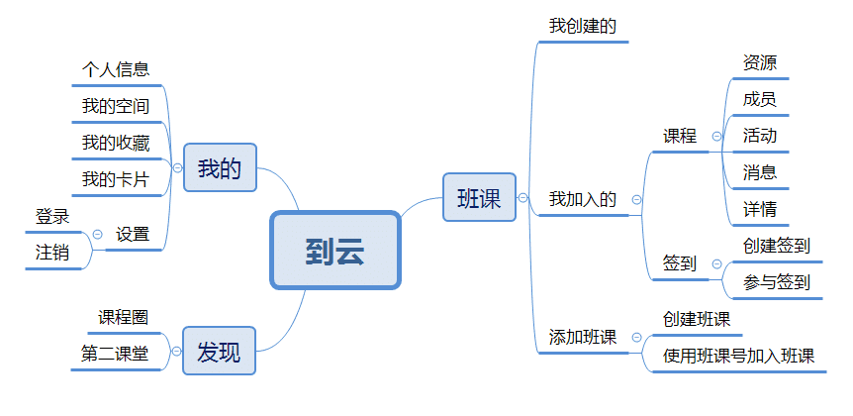

## 产品信息结构图

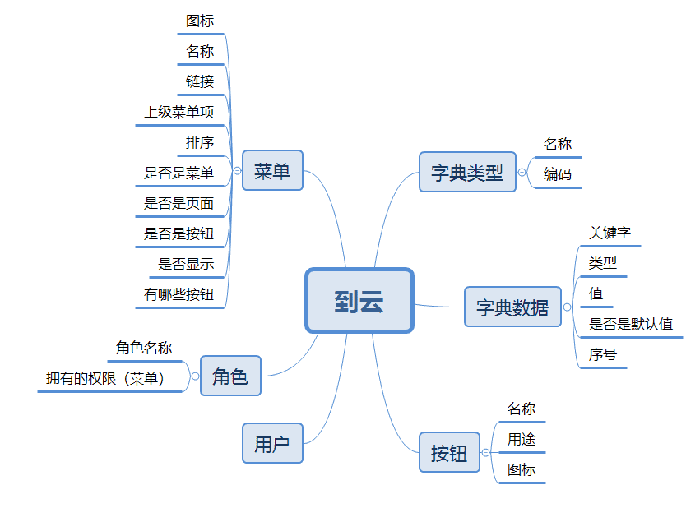

## 用户

|  |  |
| --- | --- |
| 用户角色 | 用户描述 |
| 学生 | 加入相应课程，在课堂上进行签到 |
| 教师 | 创建课程，对学生到课情况进行统计 |

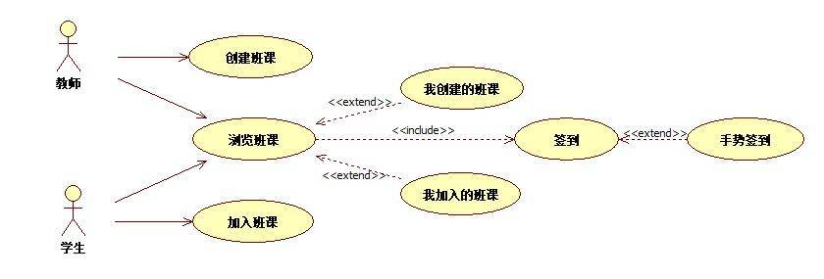

## 业务流程

### 登录/注册



### 创建/加入班级



### 发起签到/签到



## 全局说明

首页tab标签功能的前置条件均为登录成功后。

# 功能详细需求

## 登录

### 启动与欢迎

|  |  |
| --- | --- |
| 用户场景 | 用户打开APP第一眼看到的界面,引起对APP的整体感知 |
| 功能描述 | 无需用户操作,仅作为APP的宣传 |
| 优先级 | 低 |
| 输入/前置条件 | 打开APP |
| 需求描述 |  |
| 补充说明 | 手机号仅支持中国大陆手机号码 |

### 快速登录

|  |  |
| --- | --- |
| 用户场景 | 用户打开APP并想要使用但是没有注册的情况下想要快速登录进行使用 |
| 功能描述 | 输入手机号、验证码、选择身份、第三方登录入口、切换到密码登录、切换到注册界面 |
| 优先级 | 高 |
| 输入/前置条件 | 打开APP选择验证码登录 |
| 需求描述 | 1. 输入规范的手机号并获取验证码 2. 切换到账号密码登录 3. 切换到注册界面 |
| 输出/后置条件 | 1. 点击“密码登录按钮”切换到密码登录页面 2. 点击注册提示的按钮切换到注册页面 3. 点击“用学校统一身份登录按钮”切换到学校身份登录界面 4. 输入正确的手机号和验证码后登录成功并进入资讯首页 |
| 补充说明 | 手机号仅支持中国大陆手机号码 |

### 账号密码登录

|  |  |
| --- | --- |
| 用户场景 | 用户已经注册了账号，需要登录APP |
| 功能描述 | 可以通过账号手机和密码登录APP |
| 优先级 | 高 |
| 输入/前置条件 | 在快速登录页面选择密码登录 |
| 需求描述 | 1. 输入规范的手机号或者邮箱地址和密码 2. 切换到快速登录和注册页面 3. 账号密码登录后，以后用户再打开APP就不需要再次登录了 4. 同一个注册账号只允许最多两个移动设备同时登录在线 |
| 输出/后置条件 | 1. 输入正确账号密码后登录成功并进入APP首页 2. 点击“验证码登录”切换到验证码登录页面 3. 点击注册提示的按钮切换到注册页面 4. 点击“用学校统一身份登录按钮”切换到学校身份登录界面 |
| 补充说明 | 手机号仅支持中国大陆手机号码 |

## 注册

### 注册

|  |  |
| --- | --- |
| 用户场景 | 用户没有账号进入APP需要注册 |
| 功能描述 | 填写信息注册成为用户，注册成功后直接自动登录 |
| 优先级 | 高 |
| 输入/前置条件 | 在快速登录页面或者账号密码登录页面切换到注册页面 |
| 需求描述 | 1. 手机号自动校验规范性，为大陆号码，如果不规范就在输入框失去焦点时在输入框下面显示不规范的提示；输入手机号、获取验证码并输入、设置密码、选择身份(学生或者老师)； 2. 点击返回页面； 3. 手机号自动检测是否注册并提示； |
| 输出/后置条件 | 1. 点击取消按钮切换到登录界面； 2. 信息填写正确后点击注册，注册后自动跳转到APP首页 3. 手机号已经注册的话就提示已经注册可以直接登录 4. 手机号不规范输入框下面给以相应提示 |
| 补充说明 | 手机号仅支持中国大陆手机号码 |

### 忘记密码

|  |  |
| --- | --- |
| 用户场景 | 用户忘记了密码重新登录时需要 |
| 功能描述 | 通过输入用户的手机号或者邮箱来进行密码重置 |
| 优先级 | 高 |
| 输入/前置条件 | 用户登录密码输入错误后弹出选框 |
| 需求描述 | 1. 输入手机号，点击确定后向绑定的手机发送验证短信，通过验证短信重置新密码 2. 可返回登录界面 |
| 输出/后置条件 | 1. 点击左上角的返回按钮返回到登录界面 |
| 补充说明 | 手机号仅支持中国大陆手机号码 |

## 加入班课

|  |  |
| --- | --- |
| 用户场景 | 学生用户需要加入到云 |
| 功能描述 | 学生用户按照教师提供的班课号，加入开设的班课 |
| 优先级 | 高 |
| 输入/前置条件 | 下载并注册登陆到云，选择“我加入的” |
| 需求描述 | 1. 选择“我加入的”模块，点击右上角的“+”按钮 2. 点击“使用班课号加入班课”，即可进入如下界面 3. 在文本框输入从教师处获知的班课号，点击下一步 4. 即可看到该班课号相应的详情 5. 确认无误后，即可点击加入，成功加入班课 |
| 输出/后置条件 | 成功加入后班课会在班课列表展示 |
| 补充说明 |  |

## 创建班课

|  |  |
| --- | --- |
| 用户场景 | 教师用户创建班课 |
| 功能描述 | 教师用户创建属于自己的班课 |
| 优先级 | 高 |
| 输入/前置条件 | 下载并注册登陆到云，选择“我创建的” |
| 需求描述 | 1. 选择“我加入的”模块，点击右上角的“+”按钮 2. 选择“创建班课” 3. 在创建班课的页面中，需要填写班级、课程、学期、学校、院系等 4. 填写完必要的选项之后，点击“创建”即可成功创建自己的班课。 |
| 输出/后置条件 | 系统将为创建的班课生成一个7位数字的班课号，学生可根据班课号加入班课。 |
| 补充说明 |  |

## 班课列表

### 我加入的

|  |  |
| --- | --- |
| 用户场景 | 学生用户查看已加入的班课 |
| 功能描述 | 学生用户可以查看已经加入的班课 |
| 优先级 | 高 |
| 输入/前置条件 | 登陆“到云”，且有已经加入的班课 |
| 需求描述 | 1. 选择“我加入的” 2. 显示已加入班课和待完成任务 |
| 输出/后置条件 | 显示已加入班课和待完成任务 |
| 补充说明 |  |

### 我创建的

|  |  |
| --- | --- |
| 用户场景 | 教师用户查看自己创建的班课列表 |
| 功能描述 | 教师用户可以查看自己创建的班课 |
| 优先级 | 高 |
| 输入/前置条件 | 登陆“到云”，且已经有创建的班课 |
| 需求描述 | 1. 在“我创建的”页面可以查看你创建的班课  1. 当需要搜索班课里的内容时，点击搜索框即可进行搜索 2. 在“我创建的”的模块列表区域，班课按照课程名称排列，相同课程名称的班课会归为一个课程卡片，每个课程卡片由课程名称、班课列表、折叠条组成 |
| 输出/后置条件 | 按规则显示班课列表 |
| 补充说明 | 班课列表的状态规则：  1、同一课程中，进行中的班课排在已结束班课上方；不显示已删除班课  2、未结束的班课，根据班课学期及班课名称规则排序  3、已结束的班课，根据班课创建时间倒序排列  班课列表的折叠规则，“我创建的”页面将用户创建的班课根据班课设置的课程来进行分类，当班课多时系统会根据情况折叠班课  1、当前学习的进行中班课全部显示，不折叠，同一课程中的其他班课折叠不显示  2、当课程中没有当前学期的进行中班课时，只显示列表的第一个班课  3、被折叠班课的红点及会话通知，按有通知的班课的个数，统计后显示于折叠条上 |

### 发起签到

|  |  |
| --- | --- |
| 用户场景 | 教师需要考核学生的出勤情况 |
| 功能描述 | 教师可制定签到类型，并发起签到 |
| 优先级 | 高 |
| 输入/前置条件 | 登陆到云，选择“我创建的”课程列表的某一门课程，点击成员列表的“参与签到” |
| 需求描述 | 1. 点击“开始签到”按钮  1. 选择三种签到方式中的一种：一键签到、手势签到和手工登记 2. 一键签到，点击一键签到，教师发起了签到，在班课的成员可以进行签到 3. 手势签到，点击手势签到，教师设置好手势后发起签到，学生输入和老师设置的手势一直的手势可签到成功  1. 手工登记，手工登记无需学生参与，签到列表会生成一条签到记录。 2. 点击结束签到活动 3. 系统将自动保存签到记录，如需修改学生签到状态，可在历史记录里修改 |
| 输出/后置条件 | 在签到列表内显示历史签到记录 |
| 补充说明 |  |

### 签到统计

|  |  |
| --- | --- |
| 用户场景 | 教师需要查看学生的考勤情况 |
| 功能描述 | 查看班级的出勤情况 |
| 优先级 | 高 |
| 输入/前置条件 | 登陆到云，选择“我创建的”课程列表的某一门课程，点击成员列表的“签到列表” |
| 需求描述 | 1. 点击“统计”按钮 2. 进入“签到统计数据”页面 3. 可看到本班的平均出勤率、考勤总次数、出勤统计图以及每个成员的出勤率 |
| 输出/后置条件 | 显示签到统计数据 |
| 补充说明 |  |

### 签到

|  |  |
| --- | --- |
| 用户场景 | 学生响应教师发起的签到活动 |
| 功能描述 | 按照教师发起的签到类型的要求，完成签到 |
| 优先级 | 高 |
| 输入/前置条件 | 登陆到云，选择“我加入的”课程列表的某一门课程，点击成员列表的“参与签到” |
| 需求描述 | 1. 进入签到界面，历史签到记录显示在签到界面里 2. 按签到类型的要求，完成签到 3. 一键签到，教师开启一键签到后，需要点击“开始签到”进入到一键签到界面，点击“签到”，即可签到成功。签到成功后返回到签到界面，教师结束签到后，就可以查看到签到记录了  1. 手势签到，教师开启手势签到后，需要点击“开始签到”进入到手势签到界面，重新画一次教师传达的手势图案，才能签到成功。签到成功后返回到签到界面，教师结束签到后，就可以查看到签到记录了。 |
| 输出/后置条件 | 在签到列表内显示历史签到记录 |
| 补充说明 |  |

## 我的/用户信息

### 我的

|  |  |
| --- | --- |
| 用户场景 | 查看关于用户的信息， |
| 功能描述 | 1、个人资料编辑  2、经验值，魅力值，蓝豆，心意数据统计及展示  3、用户协议”和“隐私协议”查看相关协议  4、设置”中进行缓存管理、账号安全、检查更新、隐私设置等，可以修改账号密码，更改绑定的手机号和邮箱 |
| 优先级 | 高 |
| 输入/前置条件 | 登录后点击“我的”模块 |
| 需求描述 |  |
| 输出/后置条件 | 点击进入响应的页面 |
| 补充说明 |  |

### 个人资料

|  |  |
| --- | --- |
| 用户场景 | 查看和修改用户个人资料 |
| 功能描述 | 修改姓名、昵称、生日、性别、院校、身份、学号/工号等用户个人资料 |
| 优先级 | 高 |
| 输入/前置条件 | 点击头像 |
| 需求描述 |  |
| 输出/后置条件 | 点击进入相应的页面 |
| 补充说明 |  |

### 个人成就

#### 经验值

|  |  |
| --- | --- |
| 用户场景 | 查看学习信息，获得的成就 |
| 功能描述 | 1. 查看加入的课程、签到记录、参与的获得，学习时长，讨论解答和获得点赞的次数 2. 查看获得的经验值； 3. 查看获得的蓝豆 |
| 优先级 | 高 |
| 输入/前置条件 | 登录后点击“我的”模块，点击对应的按钮 |
| 需求描述 | 1. 经验值可以通过签到、参与讨论解答获取； 2. 通过创建班课并分享学习资源获得魅力值； 3. 通过魅力值兑换或者充值购买蓝豆； |
| 输出/后置条件 | 1. 通过左上角的返回按钮返回“我的”界面； 2. 点击对应的数值图标可以进入详细的统计界面； |
| 补充说明 |  |

#### 魅力值

|  |  |
| --- | --- |
| 用户场景 | 查看学习信息，获得的成就 |
| 功能描述 | 1. 查看加入的课程、签到记录、参与的获得，学习时长，讨论解答和获得点赞的次数 2. 查看获得的魅力值； 3. 查看获得的蓝豆 |
| 优先级 | 高 |
| 输入/前置条件 | 登录后点击“我的”模块，点击对应的按钮 |
| 需求描述 | 1. 经验值可以通过签到、参与讨论解答获取； 2. 通过创建班课并分享学习资源获得魅力值； 3. 通过魅力值兑换或者充值购买蓝豆； |
| 输出/后置条件 | 1. 通过左上角的返回按钮返回“我的”界面； 2. 点击对应的数值图标可以进入详细的统计界面； |
| 补充说明 |  |

#### 蓝豆

|  |  |
| --- | --- |
| 用户场景 | 查看蓝豆数量 |
| 功能描述 | 通过魅力值兑换或者充值购买蓝豆 |
| 优先级 | 高 |
| 输入/前置条件 | 登录后点击“我的”模块，点击对应的按钮 |
| 需求描述 | 1. 点击“魅力值兑换”使用魅力值兑换蓝豆 2. 点击充值购买蓝豆 |
| 输出/后置条件 | 1、点击左上角返回按钮返回“我的”页面 |
| 补充说明 |  |

#### 心意

|  |  |
| --- | --- |
| 用户场景 | 查看收获的心意 |
| 功能描述 | 显示收获的心意 |
| 优先级 | 高 |
| 输入/前置条件 | 登录后点击“我的”模块，点击对应的按钮 |
| 需求描述 |  |
| 输出/后置条件 | 1. 通过左上角的返回按钮返回“我的”界面； |
| 补充说明 |  |

### 设置

|  |  |
| --- | --- |
| 用户场景 | 设置APP进行设置 |
| 功能描述 | 更改资料，清除缓存，修改密码，隐私设置，更新版本等 |
| 优先级 | 高 |
| 输入/前置条件 | 登录后点击“我的”模块，点击对应的按钮 |
| 需求描述 | 1. 进入缓存管理中，选择并清理选中的缓存 2. 点击账号安全，可以修改密码、绑定的手机号 3. 点击检查更新可以显示版本更新的提示，如果有新版本就可以立即更新 4. 点击关于我们进入介绍界面 |
| 输出/后置条件 | 1、通过左上角的返回按钮返回“我的”界面；  2、点击退出登录按钮弹框提示是否退出 |
| 补充说明 |  |

#### 账号安全

|  |  |
| --- | --- |
| 用户场景 | 设置账号安全 |
| 功能描述 | 修改密码、关联手机和关联邮箱 |
| 优先级 | 高 |
| 输入/前置条件 | 登录后点击“我的”模块，点击对应的按钮 |
| 需求描述 | 点击对应的按钮进行账号关联信息修改 |
| 输出/后置条件 | 1、通过左上角的返回按钮返回“我的”界面； |
| 补充说明 |  |

#### 检查更新

|  |  |
| --- | --- |
| 用户场景 | 更新APP |
| 功能描述 | 查看是否安装了最新版本APP，如果不是则进行更新 |
| 优先级 | 高 |
| 输入/前置条件 | 登录后点击“我的”模块，点击对应的按钮 |
| 需求描述 | 点击检查更新可以显示版本更新的提示，如有新版本就可以立即更新 |
| 输出/后置条件 |  |
| 补充说明 |  |

#### 隐私设置

|  |  |
| --- | --- |
| 用户场景 | 设置APP能否访问APP的某些权限 |
| 功能描述 | 设置手机功能的权限 |
| 优先级 | 高 |
| 输入/前置条件 | 登录后点击“我的”模块，点击对应的按钮 |
| 需求描述 |  |
| 输出/后置条件 | 1、通过左上角的返回按钮返回“我的”界面； |
| 补充说明 |  |

#### 关于我们

|  |  |
| --- | --- |
| 用户场景 | 查看APP版本和更新日志 |
| 功能描述 | 显示APP当前的版本和更新日志 |
| 优先级 | 高 |
| 输入/前置条件 | 登录后点击“我的”模块，点击对应的按钮 |
| 需求描述 | 点击更新日志可以查看APP的更新 |
| 输出/后置条件 | 1、通过左上角的返回按钮返回“我的”界面； |
| 补充说明 |  |

# 非功能需求

## 性能需求

客户端一般响应时间不超过1s（数据恢复与备份、导入与导出操作除外）。

支持200-500名用户（学生+教师）同时在线。

## 安全性需求

### 权限控制

根据不同用户角色，设置相应权限，没有权限的用户禁止使用系统。学生只能进入自己的班级进行签到、举手、参与话题讨论等操作；教师可以对自己开设班级的学生设置签到手势、话题等。

### 重要数据加密

系统对一些重要的数据按一定的算法进行加密，如用户口令、重要参数等。

### 数据备份

允许用户进行数据的备份和恢复，以弥补数据的破坏和丢失。

### 记录日志

系统能够记录系统运行过程中发生的所有错误，包括本机错误和网络错误。这些错误信息方便查找错误原因，分析系统瓶颈。日志同时记录用户的关键操作信息。

## 可用性需求

### 方便操作，操作流程合理

从用户使用体验出发，设计良好的UI界面，帮助提升用户体验。

### 没有计算机/手机使用经验，

使用经验较少或较多的用户均能方便地使用本系统。

### 控制必录入项

本系统对于需要用户录入信息的项目，进行输入合法性及必输性的校验，确保用户录入完整有效的信息，同时对必录入项目进行统一的提示。

### 容错能力

系统具有一定的容错和抗干扰能力，在非硬件故障或非通讯故障时，系统能够保证正常运行，并由足够的提示信息帮助用户有效正确地使用系统。

### 操作时有必要的提示信息

例如进行删除操作时，系统可提示警示框，用户点击确认后，系统才执行删除操作，删除后可直接返回相关页面

### 用户可自定义

为了满足业务的不断变化，一些重要参数可以灵活配置。

### 联机帮助与操作指南

## 其他需求

1、支持多浏览器。

2、系统安装方便，易于维护。